**28.01 Літературне читання**

**Тема. Досліджуємо текст. Про що може бути оповідання О.Кротюк «Шкідлива звичка».**

Мета: вдосконалювати навички виразного свідомого читання,ознайомити учнів з оповіданням Оксани Кротюк «Шкідлива звичка» та епізодами її біографії, навчити аналізувати та оцінювати поведінку персонажів, знаходити основну думку твору, поєднувати знання з жанрами усної народної творчості; розвивати вміння відповідати на запитання за змістом твору, підтверджувати правильність відповіді словами з тексту, знаходити описи, образотворчі засоби, ділити текст на частини, складати план, зв’язано та логічно будувати переказ; виховувати любов до природи, рідного краю, художнього слова.

Хід уроку

**І. Актуалізація опорних знань**

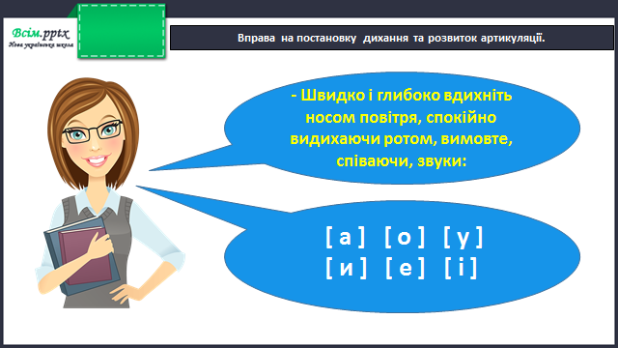

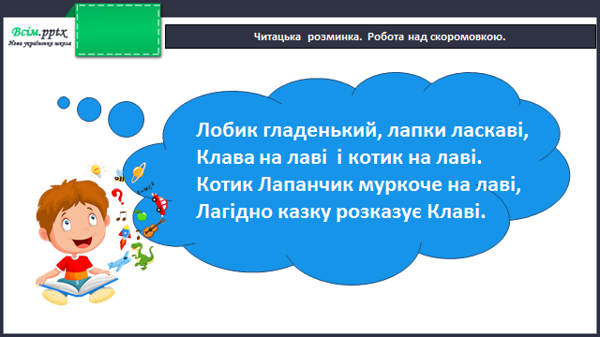

**ІІ. Вивчення нового матеріалу**

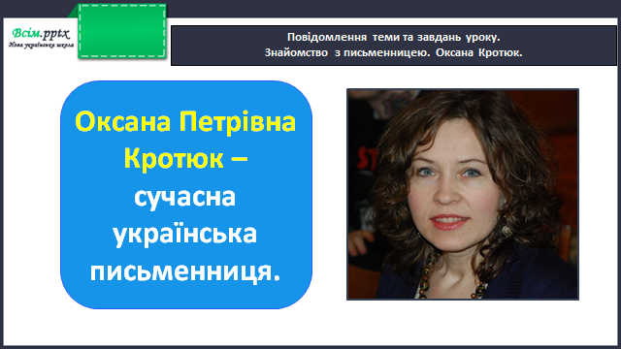

– Сьогодні ми з вами продовжуємо знайомитись з різними оповідання. До вашої уваги пропоную оповіданняОксани Кротюк «Шкідлива звичка». Та, щоб краще познайомитись з письменницею, подивімось відеозвернення Оксани Кротюк до читачів.

<https://www.youtube.com/watch?v=wvCr9Cc6J3M>

Питання для обговорення:

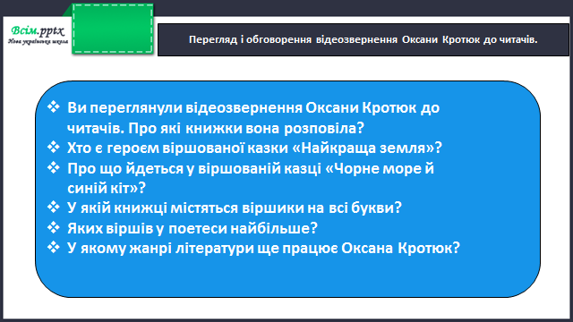

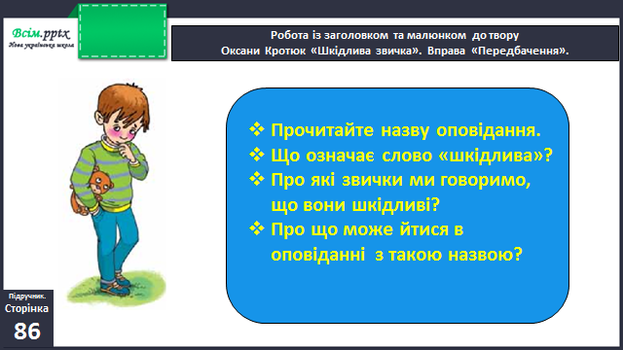

Читання оповідання вчителем

Бесіда за прочитаним

* Чи сподобалося вам оповідання?
* Що вас вразило?
* Чи справдилися ваші передбачення?
* Насправді, про яку шкідливу звичку йшлося в оповіданні?

*3. Словникова робота*

– Давайте познайомимося з новими словами.

Хвіртка – невеликі вхідні двері в тину або у ворота.

Хлів – господарська споруда для утримання домашніх тварин.

Потюпати – піти, побігти дрібними кроками.

Крислатий – який має розложисте гілля, розкішну крону, гіллястий.

Встрявати – без згоди інших висловлювати свою думку, втручатися до розмови інших.

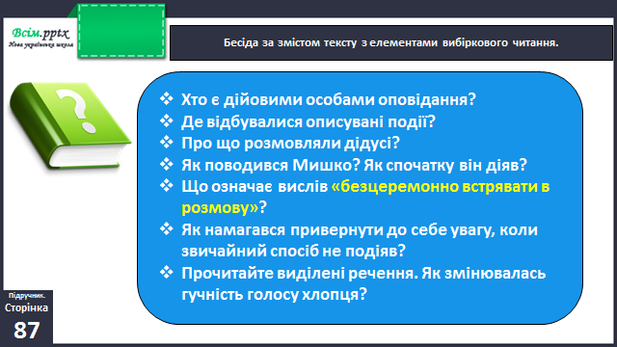

**Фізкультхвилинка**

<https://www.youtube.com/watch?v=0meG5Pn_iOI>

**IV. Поглиблений аналіз**

1. *Повторне самостійне перечитування тексту (читання про себе)*
2. *Словникова робота.*

* Прочитавши текст, ми знайшли ще незрозумілі слова, які автор використовує в оповіданні. Які це слова? (безцеремонно та ситро)
* Що вони означають? (Безцеремонно – неввічливо, ситро – фруктовий газований напій)

1. *Поглиблений аналіз прочитаного.*

3.1.Відповіді на запитання з вибірковим читанням

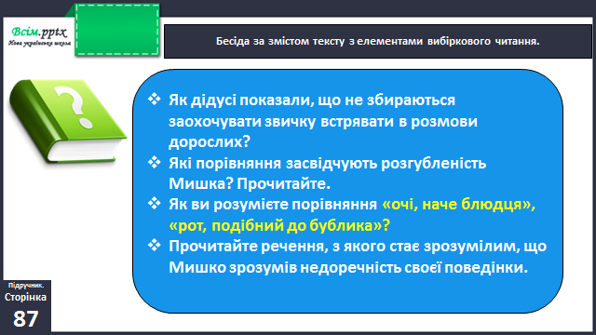

1. *Характеристика героїв.*

* За ілюстрацією ми знаємо як виглядає Мишко. Як саме?
* А як виглядають дідусь Микола та дідусь Іван?
* Можливо в них є характерні риси в обличчі?
* Якого кольору волосся?
* Який голос? Пофантазуйте
* Наш головний герой Мишко. Який в нього характер?
* Яка поведінка?
* Як спілкується зі старшими?
* Хто оточує головного героя?
* Яка в них поведінка?
* Який характер?
* Чи подобається вам, як веде себе хлопчик?
* Чи хотіли ви б його змінити?
* Чи, можливо, він зміниться сам? Як саме?
* Хто йому в цьому допоможе?
* Чи хотіли ви б бути головним героєм цього оповідання? Якби ви себе вели зі старшими?
* Отже, давайте охарактеризуємо образ хлопчика та дідусів декількома словами: Мишко – хвалькуватий, невихований, проте хоче змінитися. Дідусь Іван – спокійний, добрий, сподівається, що хлопчик зміниться та дідусь Микола – спокійний, добрий, розумний, допомагає Мишкові усвідомити свою поведінку.

1. *Поділ тексту на частини, складання плану.*

Гра «Що за чим?»

Учитель кожному роздає картки з текстом:

– Погляньте, наші частинки загубились і змінили своє місце. Нам потрібно їх скласти в правильному порядку.

|  |
| --- |
| Він дуже полюбляв слухати розмову дорослих і мав негарну звичку безцеремонно в неї встрявати.  –Дай, Боже, здоров’я! –привітався він.  Він мовчки зсунувся з лави і, присоромлений, потюпав до хати.  Мишко перечекав якусь мить і знов сказав.  Однак і ця новина не справила на дідусів ніякісінького враження.  А де твій Михайло? |

**Домашнє завдання**

П.с.86-87 виразно читати, переказувати.